Lesbrief 5 Vegetatieve vermeerdering

1. Hoe noem je de 2 delen van veredelde vruchtboom?
2. Welk type weefsel laat je samen groeien bij enten?
3. Noem 2 mogelijke redenen om te Enten bij vruchtbomen:

-

-

1. Noem 2 reden om niet te Enten in tomaten:

-

-

1. Benoem de volgende 4 manieren van Enten:

…………………………

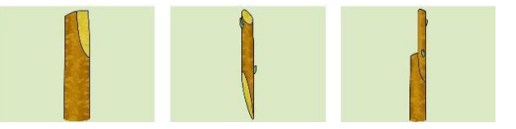…………………………………………

……………………………….

……………………………………

1. Wat zijn de grote voordelen van in vitro vermeerdering?
2. Benoem de 3 manieren van in vitro vermeerdering en omschrijf die.
3. Reken uit hoeveel planten je kunt produceren in vitro na 52 weken bij een vermeerderingsfactor 3 per 4 weken en je begint met de inzet van 1 scheut.

|  |  |
| --- | --- |
| 1 |  |
| 4 |  |
| 8 |  |
| 12 |  |
| 16 |  |
| 20 |  |
| 24 |  |
| 28 |  |
| 32 |  |
| 36 |  |
| 40 |  |
| 44 |  |
| 48 |  |
| 52 |  |